Mon parcours
Primaire :
En primaire, j’ai fait toute ma scolarité, depuis la classe de CP, à la classe de CM2 à l’école de la mission.
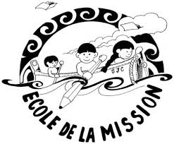

Collège :

Au collège, j’ai fait toute ma scolarité, depuis la classe de 6ème, à la classe de 3ème, Dont la finalité est l’obtention de mon DNB, au collège Anne-Marie Javouhey.
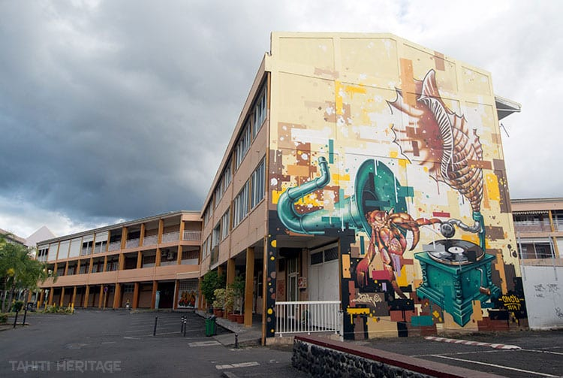
Lycée :
Au lycée : J’ai étudié, au lycée Polyvalent du Taaone, qui à fusionner par la suite avec le lycée Aorai, qui maintenant se nomme Lycée du Diadème (Te tara o mai’ao).
